**UF1465**

**Descripción de la aplicación Web donde se maneja la base de datos.**

La página inicial de nuestra aplicación es la siguiente:

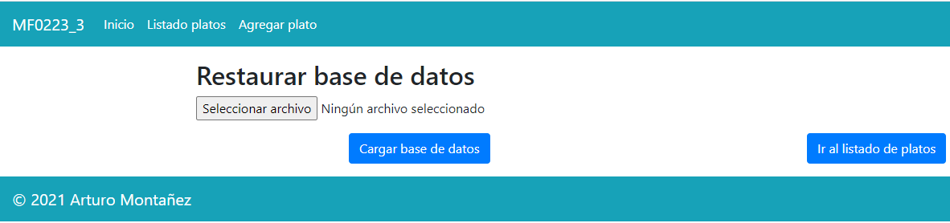

En esta pantalla podeos ver un menú superior donde tenemos las opciones de ir a Inicio (Que es la pantalla actual) “Listado de Platos” y “Agregar plato”. En la pantalla tenemos los botones “Seleccionar archivo”, “Cargar base de datos” e “Ir a listado de platos”.

Si tuviéramos ya cargada la base de datos podemos acceder directamente a la lista de platos pulsando al botón “Ir a listado de platos”, o a la opción del menú “Listado platos”. Dado que queremos ver el funcionamiento completo de la aplicación procederemos como vamos a contar a continuación.

Comprobamos las bases de datos que tenemos en nuestro sistema:

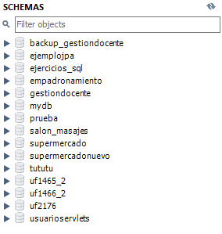

En nuestra aplicación pulsaremos sobre el botón “Seleccionar un archivo” para recuperar la copia de seguridad de nuestra base de datos. Nos saldrá una pantalla donde podremos seleccionar el archivo que queremos cargar:

